INFORME DE COMISION
ENTREGA DE OBRAS A LAS EMPRESAS PUBLICAS DE SUAZA “EMPUSUAZA S.A E.S.P
CONTRATO DE OBRA No. 217 DE 2022
PROYECTO “CONSTRUCCION DE LAS OBRAS DEL PLAN MAESTRO DE ACUEDUCTO URBANO FASE I DEL MUNICIPIO DE SUAZA DEPARTAMENTO DEL HUILA”

FECHA: 04 de octubre de 2024

MUNICIPIO: Suaza
LOCALIDAD: Zona Rural

COMPONENTE: ADMINISTRACION DE PROYECTOS

ACTIVIDAD: Visita de Entrega de Obras

PROYECTO: “CONSTRUCCION DE LAS OBRAS DEL PLAN MAESTRO DE ACUEDUCTO URBANO FASE I DEL MUNICIPIO DE SUAZA DEPARTAMENTO DEL HUILA”.

CONVENIO: RESOLUCION 013 de 2021 MUNICIO DE SUAZA – AGUAS DEL HUILA S.A. E.S.P. Y RESOLUCION No. 505 DE 2022 DEL DEPARTAMENTO DEL HUILA

CONTRATO No: 217 de 2022

CONTRATISTA: UNION TEMPORAL PMA HUILA
REPRESENTANTE LEGAL JAVIER LEONARDO VALDERRAMA GUTIERREZ

INTERVENTOR SOLSERVING CONSTRUCIONES S.A.S.
REPRESENTAN LEGAL. ADRIAN RODRIGO CABEZAS PEÑA

PARTICIPANTES: AGUAS DEL HUILA S.A. E.S.P, CONTRATISTA, INTERVENTORÍA.

ASISTENTES: Por el CONTRATISTA: ingenieros JAVIER LEONARDO VALDERRAMA Y ANDERSON ORDOÑEZ OVIEDO, Integrantes de la U:T PMA SUAZA, JOAQUIN ALONSO RAIGOZA BOHORQUEZ, residente de obra, YOBANNY CUAJI TRUJILLO, asesor PTAP y VITELIO GALINDO, Maestro de Obra.

Por la INTERVENTORIA: Ingenieros ADRIAN RODRIGO CABEZAS PEÑA, Representante Legal de Solserving Construcciones S.A.S, PATRICIA CABEZAS, residente interventoría, el Tecnólogo en Obras Civiles AMILKAR SANCHEZ, inspector y apoyo de la interventoría,

La visita se llevó a cabo con el fin de realizar una visita entrega de las obras a la Empresa de Servicios Públicos de Suaza “EMPUSUAZA S.A E.SPS.” del proyecto denominado CONSTRUCCION DE LAS OBRAS DEL PLAN MAESTRO DE ACUEDUCTO URBANO FASE I DEL MUNICIPIO DE SUAZA DEPARTAMENTO DEL HUILA”, donde el contratista es la firma UNION TEMPORAL PMA SUAZA, siendo representante legal el ingeniero JAVIER LEONARDO VALDERRAMA GUTIERREZ y para el seguimiento e interventoría la está realizando la firma SOLSERVING CONSTRUCCIONES S.A.S., siendo representante legal el Ingeniero ADRIAN RODRIGO CABEZAS PEÑA.

Se hizo el recorrido por los sitios donde se está desarrollando las obras, se encontró la planta de tratamiento dando un ingreso con un caudal de 15 Lit/seg, verificando que hidráulicamente funciona correctamente, con la aplicación del coagulante mediante el equipo de dosificador y se encontró con la aplicación del desinfectante con la aplicación de cloro gaseoso, los cuales funcionaron correctamente; quedando pendiente la realización de la limpieza, retiro de material sobrante de la construcción al igual que realizar el paisajismo; pendiente la instalación del poste de las luminarias de la PTAP.

Con respecto al tanque almacenamiento un compartimento está lleno pero el otro desocupado realizando el arreglo de una fuga para darlo en servicio y en funcionamiento; se requiere realizar adecuación a los rellenos y compactación.

Con lo relacionado al cerramiento están terminando y con respecto a la iluminación exterior está terminada y en funcionamiento; queda pendiente de mejorar la instalación exterior que está sobre la caseta.

Con respecto a la red de distribución no se han realizado las pruebas hidráulicas; quedando a la espera de los dos compartimentos del tanque.

Se requiere que se realicen la limpieza y las adecuaciones de las observaciones dejadas por el gerente de las empresas públicas de Suaza; quien no recibió la obra hasta que no se realicen las obras faltantes.

Ing. YESID ROJA PEÑA
Profesional Universitario
Subgerencia Técnica y Operativa

REGISTRO FOTOGRAFICO
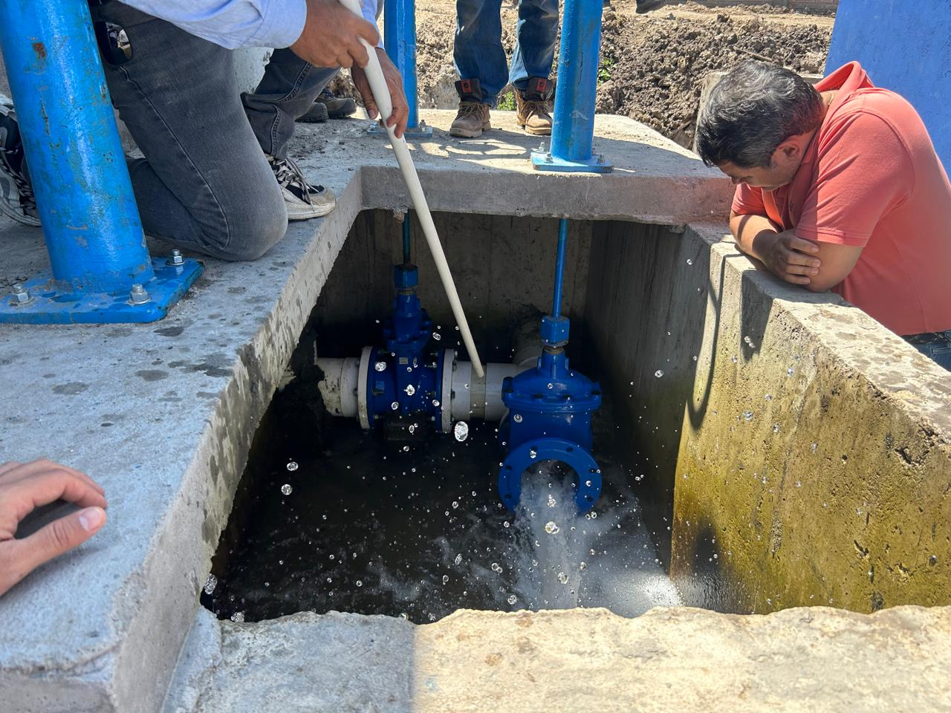
ASISTENTES A LA VISITA DE SEGUIMIENTO Y VERIFICACION DEL INGRESO DEL AGUA A LA PTAP A TRAVES DE LA LINEA DE ADUCCIÓN INSTALADA DE 8”
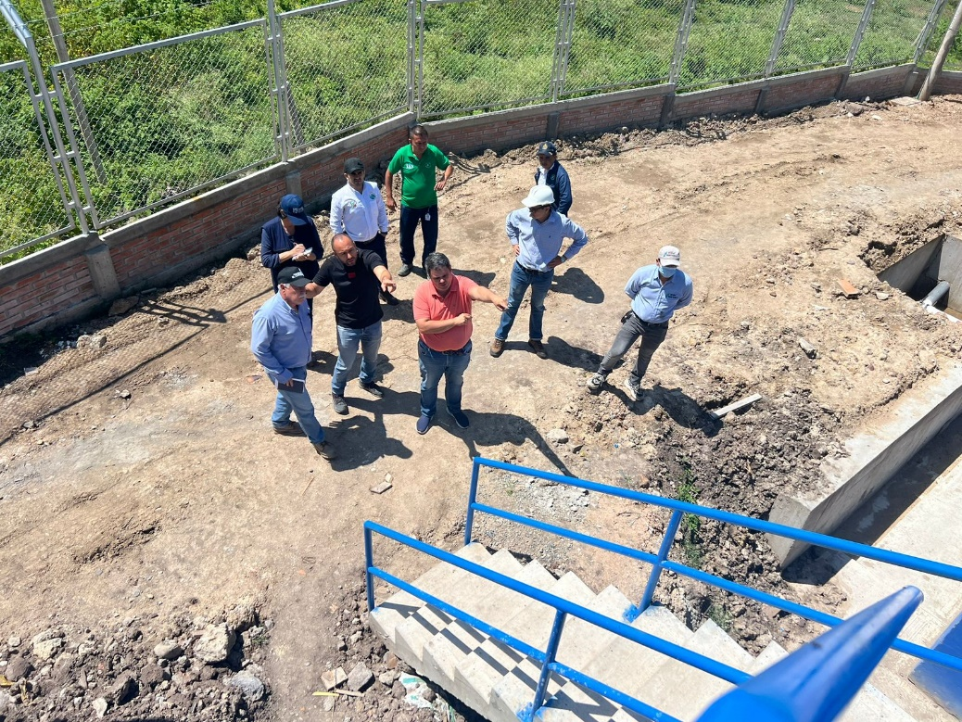
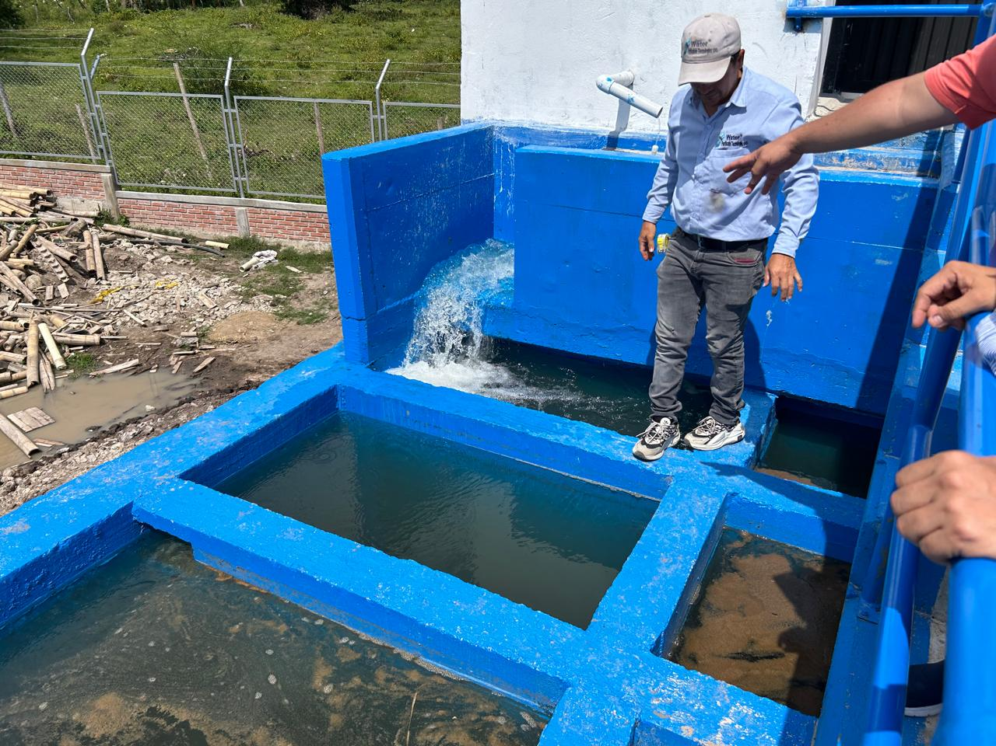
INGRESO DE AGUA A LA CANALETA, APLIACACION DE HIDROXICLORURO DE ALUMINIO (COAGULANTE) Y PASO A LOS FLOCULADORES
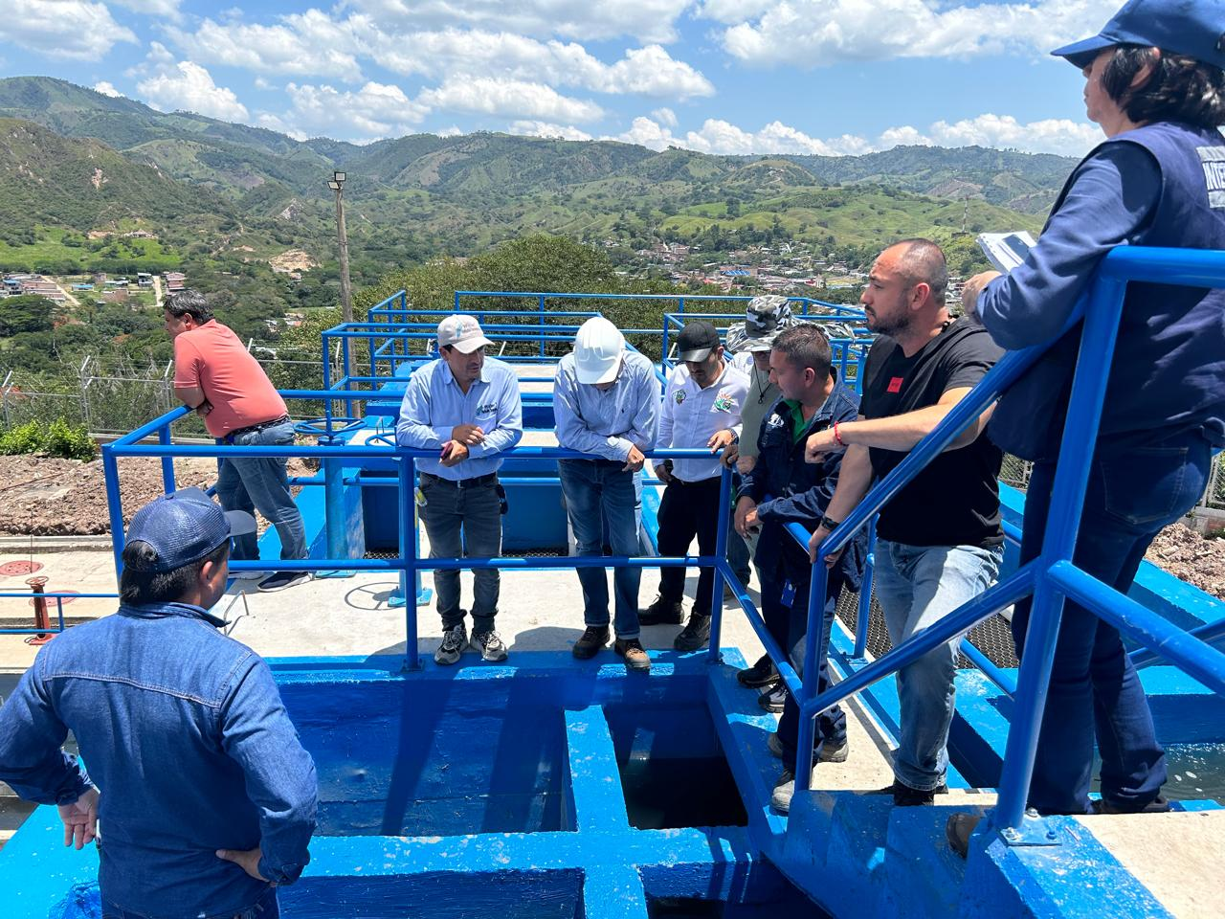
VERIFICANDO EL FUNCIONAMIENTO DE FLOCULADORES Y SEDIMENTADORES
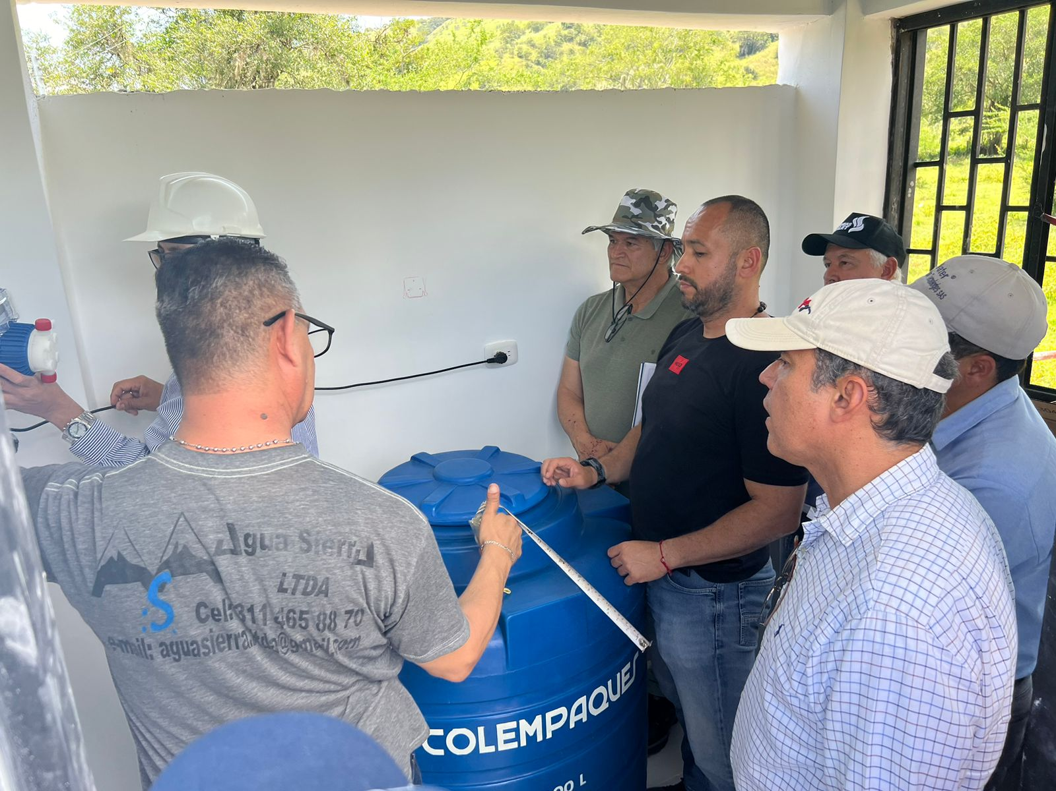
INSTALACION DE LOS EQUIPOS DE DOSIFICACION DE HIDROXICLORURO DE ALUMINIO Y CLORO
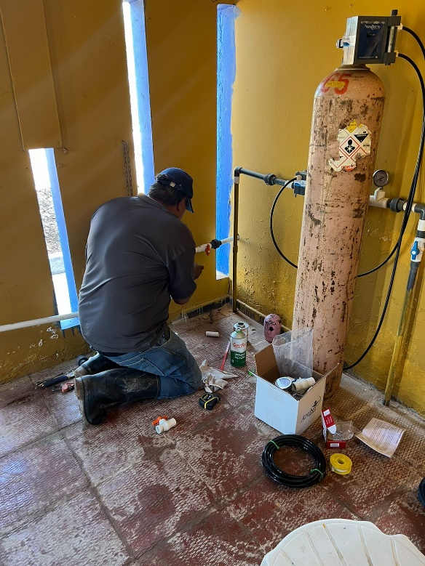

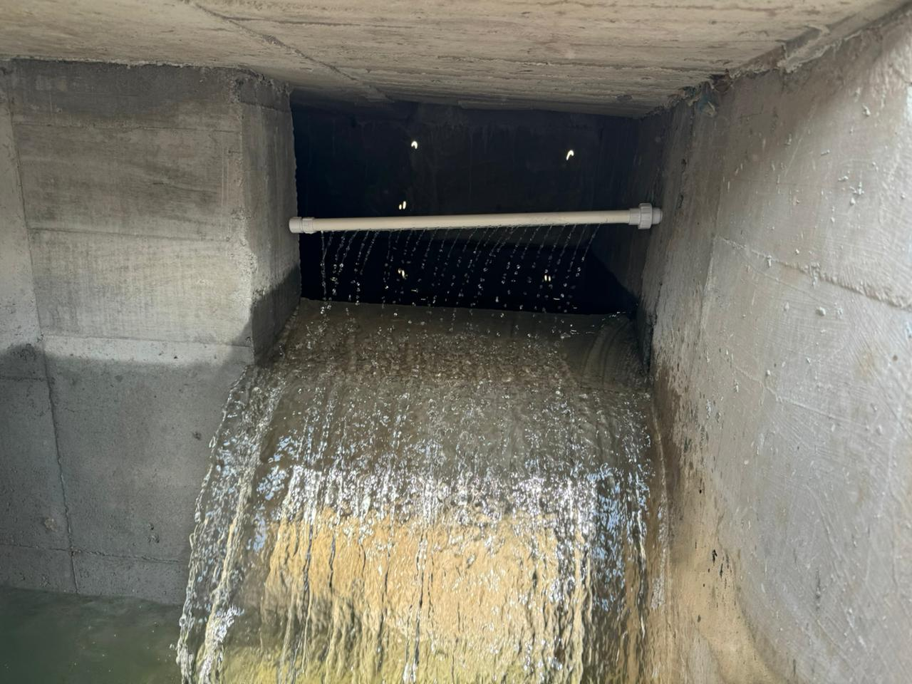
PUNTO DE APLIACACION DE CLORO (DESINFECTANTE)
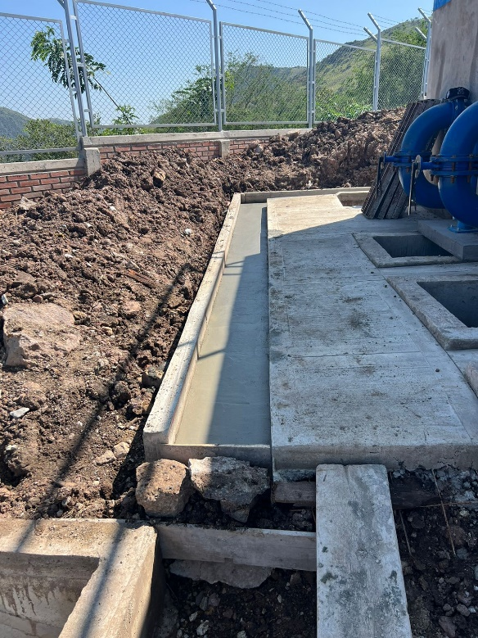
PENDIENTE DE REALIZAR LAS LABORES DE LIMPIEZA Y PAISAJISMO

INFORME DE COMISION
VISITA DE SEGUIMIENTO CONTRATO DE OBRA No. 203 DE 2023
“CONSTRUCCIÓN DEL SISTEMA DE ACUEDUCTO DE LA VEREDA ALTO GRANADILLO DE LOS MUNICIPIOS DE EL AGRADO Y PAICOL DEL DEPARTAMENTO DEL HUILA.”.

FECHA: 08 de octubre de 2024

MUNICIPIO: Paicol
LOCALIDAD: Zona Rural

COMPONENTE: ADMINISTRACION DE PROYECTOS

ACTIVIDAD: Visita de Seguimiento

PROYECTO: “CONSTRUCCIÓN DEL SISTEMA DE ACUEDUCTO DE LA VEREDA ALTO GRANADILLO DE LOS MUNICIPIOS DE EL AGRADO Y PAICOL DEL DEPARTAMENTO DEL HUILA.”.

CONVENIO: 013 de 2021 MUNICIO DE SUAZA – AGUAS DEL HUILA S.A. E.S.P. Y RESOLUCION No. 505 DE 2022 DEL DEPARTAMENTO DEL HUILA

CONVENIO: RESOLUCION No. 628 del 09 de noviembre 2023 – AGUAS DEL HUILA S.A. E.S.P. – ESTAMPILLA PRODESARROLLO

CONTRATO DE OBRA No: 203 DE 2023

CONTRATISTA: CONENERGIA LTDA.
REPRESENTANTE LEGAL NELSON GUTIERREZ CUELLAR

CONTRATO DE INTERVENTORIA No. 208 de 2023

INTERVENTOR: N.A. SERVICE S.A.S.
REPRESENTANTE LEGAL. MARIA GABRIELA DUARTE AHUMADA

PARTICIPANTES: AGUAS DEL HUILA S.A. E.S.P, CONTRATISTA, INTERVENTOR Y COMUNIDAD BENEFICIARIA DE LOS MUNICIPIOS DEL AGRADO Y PAICOL.

ASISTENTES: Por el CONTRATISTA: Ingeniero RICARDO SIERRA, Residente de Obra, ELIAS ROMERO, inspector y KELLY JOHANNA TRUJILLO Apoyo Siso; en representación de la firma CONENERGIA

Por la INTERVENTORÍA: JOSIMAR GUTIERREZ, residente de interventoría en representación de la firma N.A. SERVICE S.A.S.

Por la comunidad; Los señores WILFOR YOVANNI CASTRO POBRE, presidente Junta de Acción Comunal Vereda El Vergel Paicol – veedor el señor EDWIN SANCHEZ CERQUERA, veedor y BORIS MENZA GONZALEZ, Secretario Junta Acueducto.
La visita se llevó a cabo con el fin de realizar una visita de seguimiento al proyecto denominado “CONSTRUCCIÓN DEL SISTEMA DE ACUEDUCTO DE LA VEREDA ALTO GRANADILLO DE LOS MUNICIPIOS DE EL AGRADO Y PAICOL DEL DEPARTAMENTO DEL HUILA”, donde el contratista es la firma CONENERGIA LTDA, siendo representante legal el ingeniero NELSON GUTIERREZ CUELLAR y para el seguimiento e interventoría la está realizando la firma N.A SERVICIE S.A.S., siendo representante legal la Ingeniera GABRIELA DUARTE AHUMADA.

Se hizo el recorrido por los sitios donde se está desarrollando las obras, verificando que el contratista ya tiene realizado fundida de la bocatoma, quedando pendiente el dique, tienen fundido el desarenador, los gaviones y esta en proceso de fundición de los muros de tanque de bombeo.

Ya tienen instalada la tubería de la línea de descarga de 2” desde el tanque de bombeo hasta la PTAP, la planta de tratamiento de agua potable ya se encontró instalada al igual que el tanque de almacenamiento ya está fundido; pendiente por instalar la malla eslabonada del cerramiento.

La red de distribución y las acometidas domiciliarias ya están instaladas; pendiente por realizar la prueba hidráulica y el lavado de las tuberías para la instalación de los micromedidores.

Ing. YESID ROJA PEÑA
Profesional Universitario
Subgerencia Técnica y Operativa

REGISTRO FOTOGRAFICO

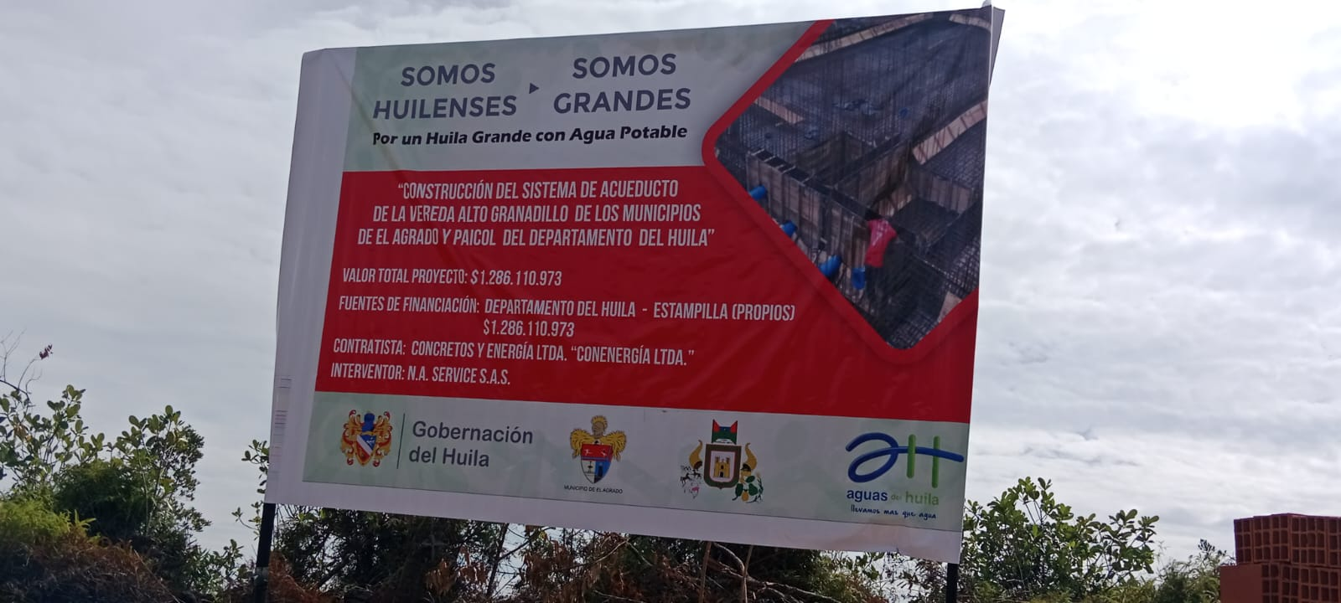

VALLA INFORMATIVA DEL PROYECTO

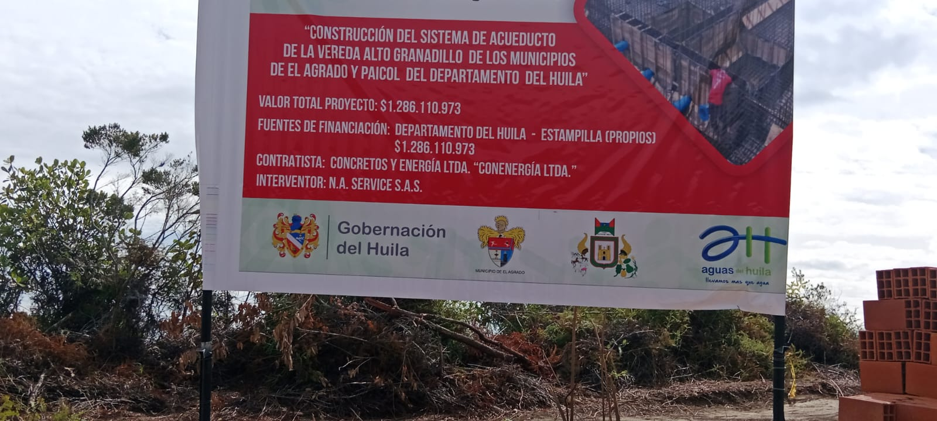

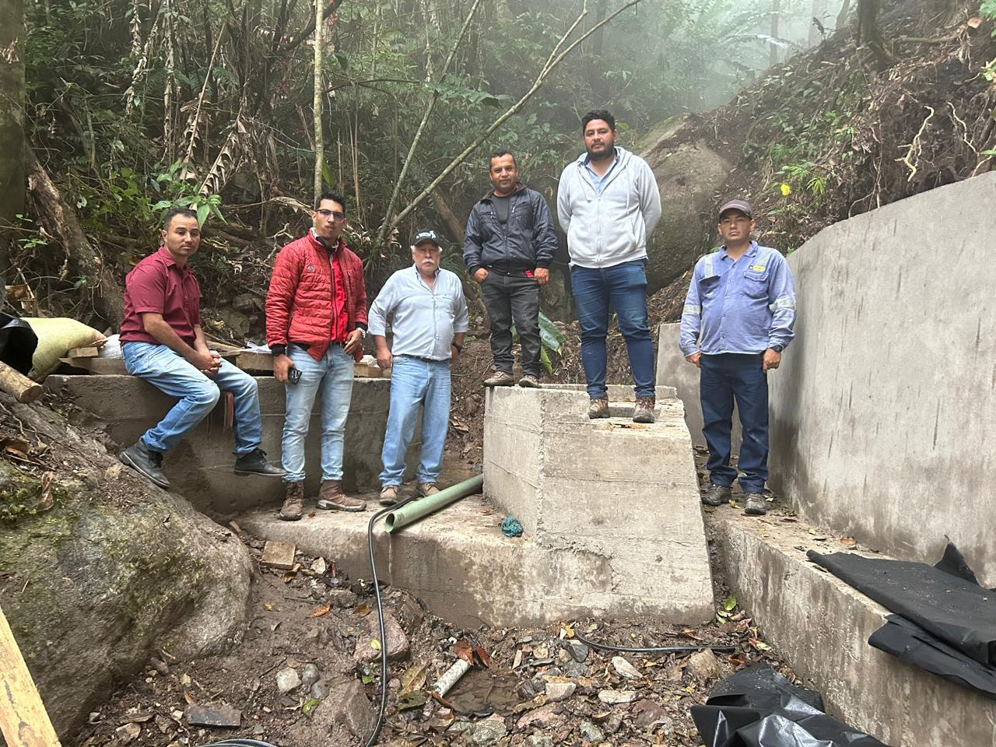

ASISTENTES A LA VISITA AGUAS DEL HUILA, CONTRATISTA, INTERVENTORIA Y VEEDURIA CIUDADANA

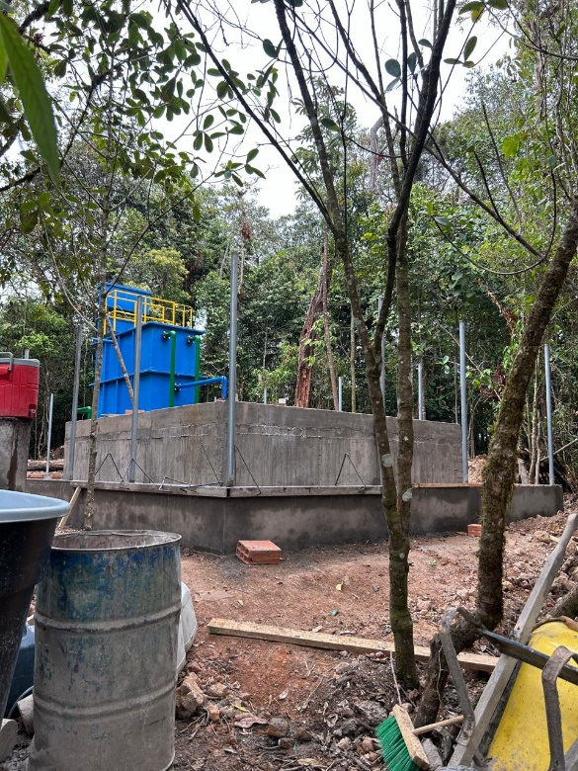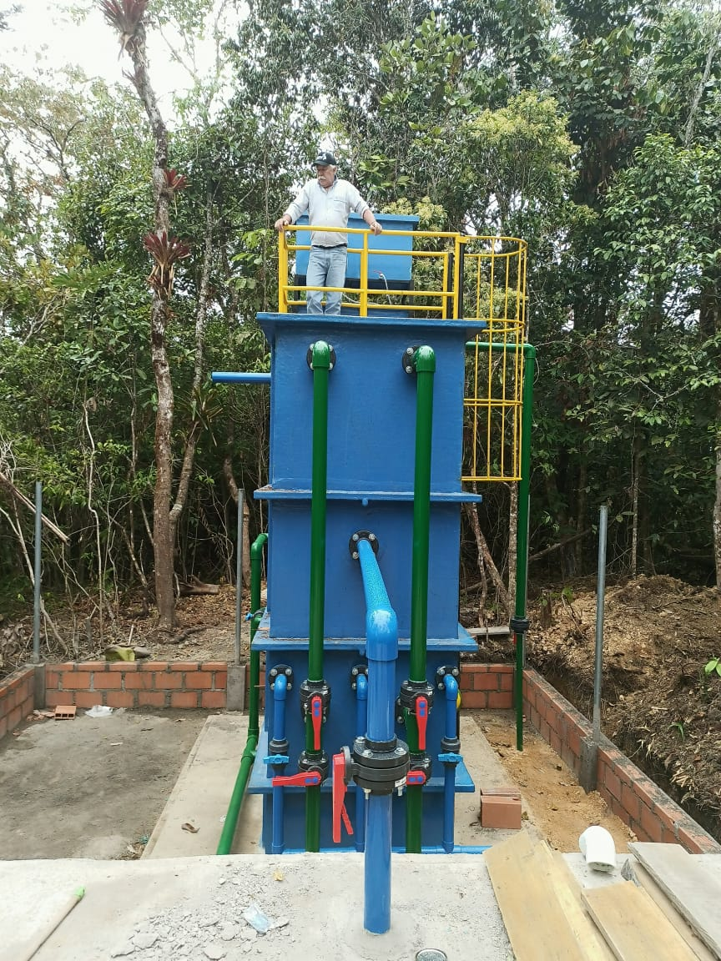

VISTA DE PTAP Y TANQUE DE ALMACENAMIENTO.

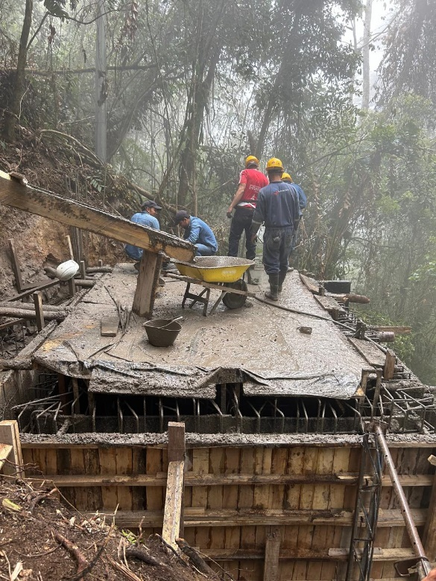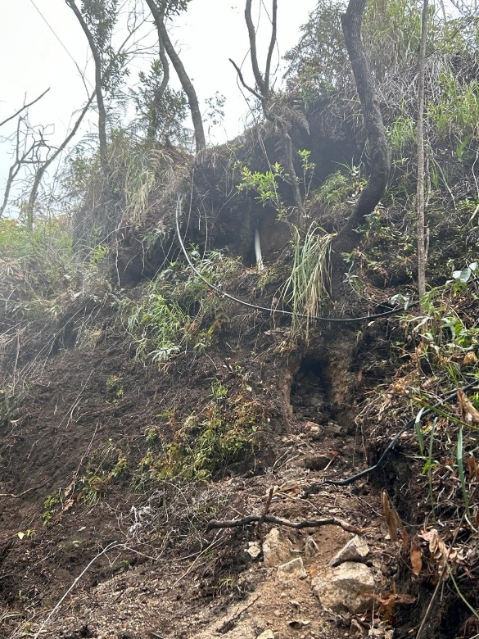

FUNDICION MUROS TANQUE DE BOMBEO E INSTALACIÓN DE LA LINEA DE DESCARGA

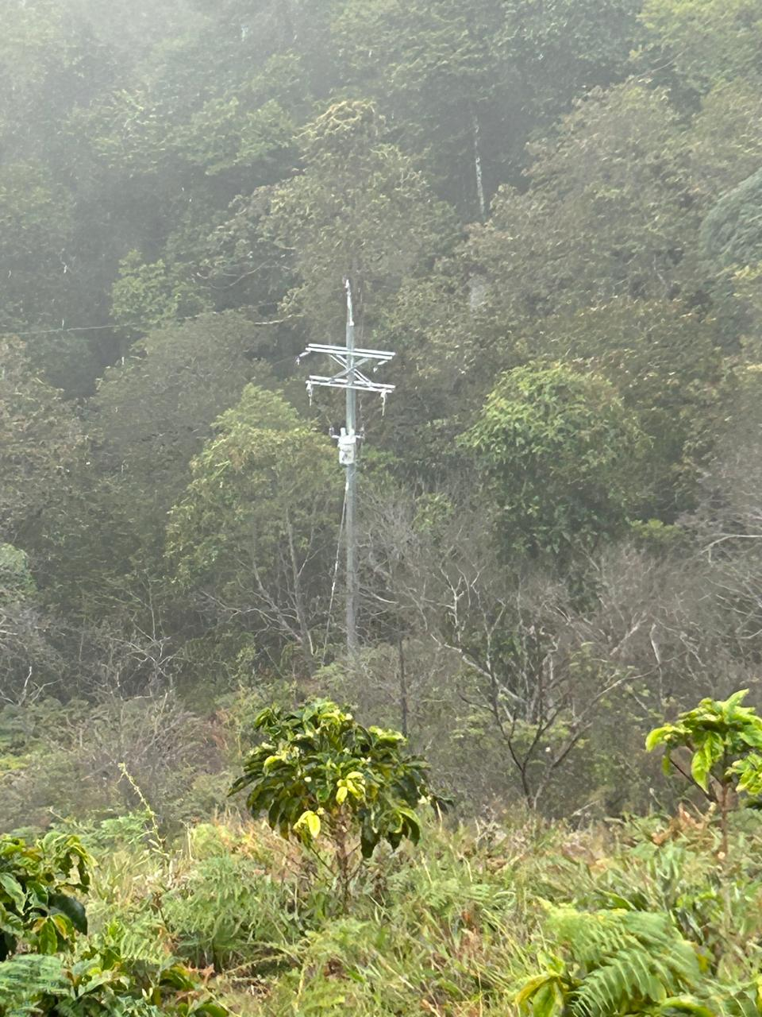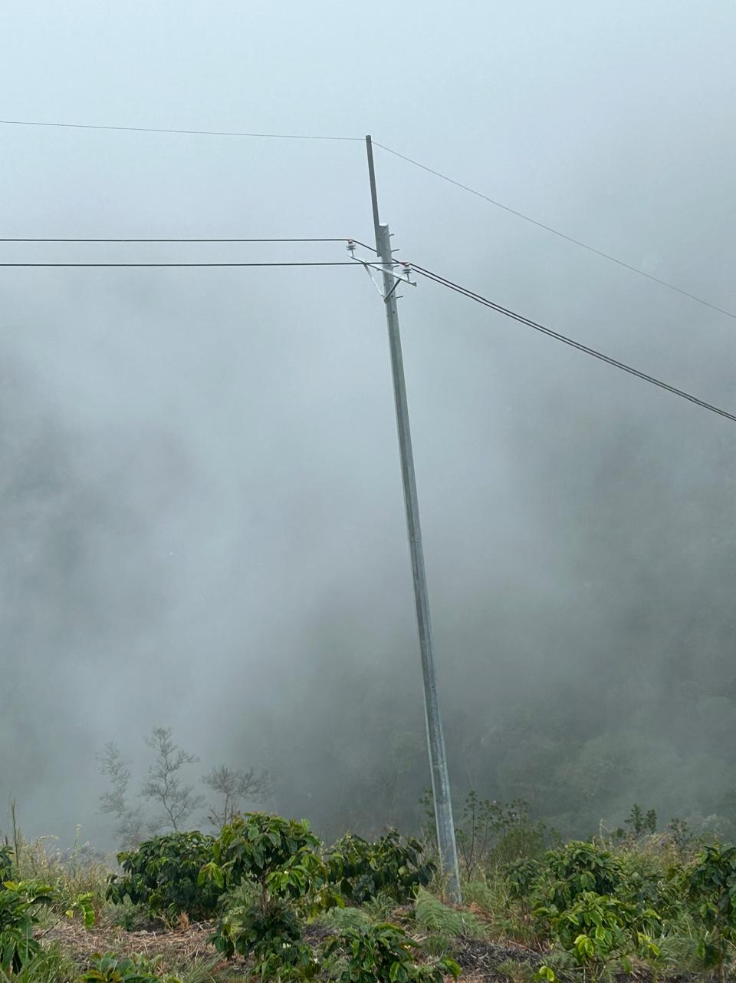

INSTALACION DEL TRANSFORMADOR Y SISTEMA ELECTRICO

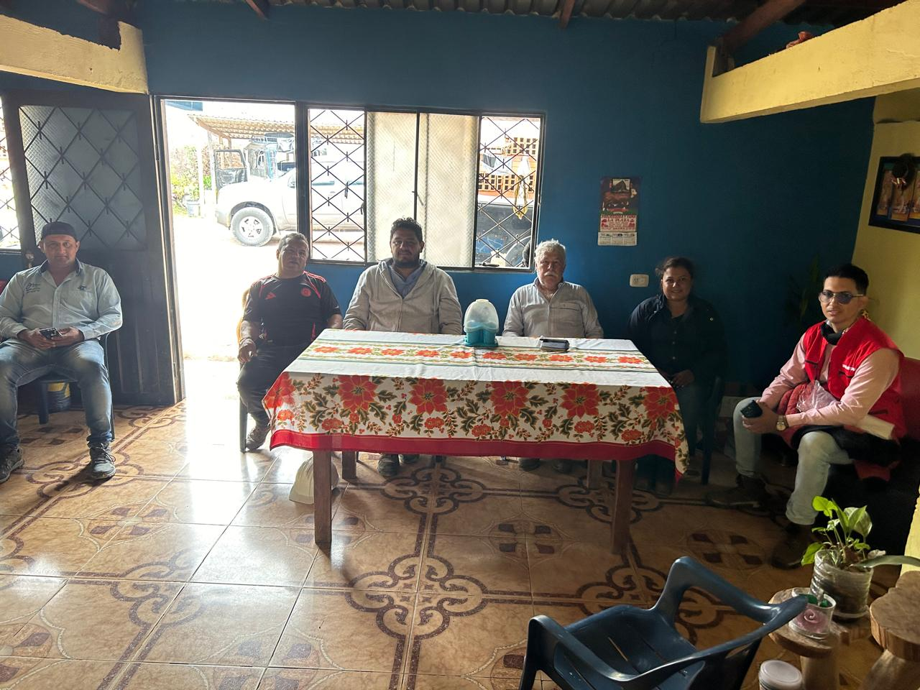

REUNION CON LA VEEDURÍA Y LOS REPRESENTANTES DEL CONTRATISTA E INTERVENTORÍA

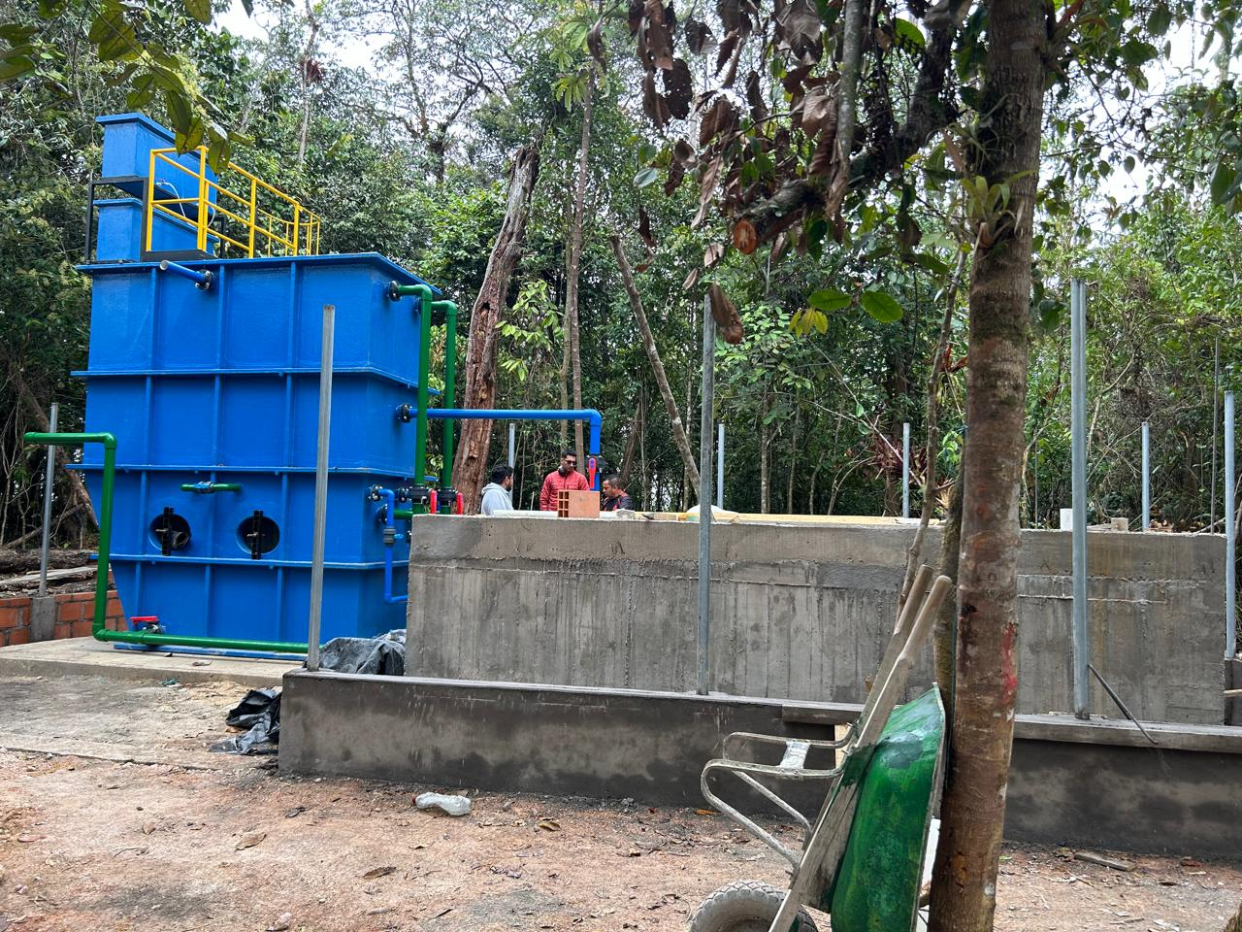

VISTA DE PTAP Y TANQUE DE ALMACENAMIENTO.

INFORME DE COMISION
ENTREGA DE OBRAS A LAS EMPRESAS PUBLICAS DE SUAZA “EMPUSUAZA S.A E.S.P
CONTRATO DE OBRA No. 217 DE 2022
PROYECTO “CONSTRUCCION DE LAS OBRAS DEL PLAN MAESTRO DE ACUEDUCTO URBANO FASE I DEL MUNICIPIO DE SUAZA DEPARTAMENTO DEL HUILA”

FECHA: 09 de octubre de 2024

MUNICIPIO: Suaza
LOCALIDAD: Zona Rural

COMPONENTE: ADMINISTRACION DE PROYECTOS

ACTIVIDAD: Visita de Entrega de Obras

PROYECTO: “CONSTRUCCION DE LAS OBRAS DEL PLAN MAESTRO DE ACUEDUCTO URBANO FASE I DEL MUNICIPIO DE SUAZA DEPARTAMENTO DEL HUILA”.

CONVENIO: RESOLUCION 013 de 2021 MUNICIO DE SUAZA – AGUAS DEL HUILA S.A. E.S.P. Y RESOLUCION No. 505 DE 2022 DEL DEPARTAMENTO DEL HUILA

CONTRATO No: 217 de 2022

CONTRATISTA: UNION TEMPORAL PMA HUILA
REPRESENTANTE LEGAL JAVIER LEONARDO VALDERRAMA GUTIERREZ

INTERVENTOR SOLSERVING CONSTRUCIONES S.A.S.
REPRESENTAN LEGAL. ADRIAN RODRIGO CABEZAS PEÑA

PARTICIPANTES: AGUAS DEL HUILA S.A. E.S.P, CONTRATISTA, INTERVENTORÍA, SECRETARIA DE PLANEACIÓN Y DESARROLLO SOCIAL Y EMPRESAS PUBLICAS DE SUAZA. ”EMPUSUAZA S.A. E.S.P”

ASISTENTES: Por Las Empresas Públicas de Suaza “EMPUSUAZA S.A. E.S.P”: Doctor EDGAR ORLANDO ALMARIO HITSCHERICH, Gerente.

Por el Municipio de Suaza: Arquitecto CHRISTIAN JAVIER TORRES BOLAÑOS, secretario de Planeación y Control Social.

Por el CONTRATISTA: ingenieros ANDERSON ORDOÑEZ OVIEDO, Integrantes de la U:T PMA SUAZA, YOBANNY CUAJI TRUJILLO, asesor PTAP y VITELIO GALINDO, Maestro de Obra.

Por la INTERVENTORIA: Ingenieros ADRIAN RODRIGO CABEZAS PEÑA, Representante Legal de Solserving Construcciones S.A.S, PATRICIA CABEZAS, residente interventoría.

La visita se llevó a cabo con el fin de realizar entrega de las obrasal Municipio de Suaza a través de las Empresas de Servicios Públicos de Suaza “EMPUSUAZA S.A E.SPS.” del proyecto denominado CONSTRUCCION DE LAS OBRAS DEL PLAN MAESTRO DE ACUEDUCTO URBANO FASE I DEL MUNICIPIO DE SUAZA DEPARTAMENTO DEL HUILA”, donde el contratista es la firma UNION TEMPORAL PMA SUAZA, siendo representante legal el ingeniero JAVIER LEONARDO VALDERRAMA GUTIERREZ y para el seguimiento e interventoría la está realizando la firma SOLSERVING CONSTRUCCIONES S.A.S., siendo representante legal el Ingeniero ADRIAN RODRIGO CABEZAS PEÑA.

Se hizo el recorrido por los sitios donde se está desarrollando las obras, se encontró la planta de tratamiento dando un ingreso con un caudal de 15 Lit/seg, verificando que hidráulicamente funciona correctamente, con la aplicación del coagulante mediante el equipo de dosificador y se encontró con la aplicación del desinfectante con la aplicación de cloro gaseoso, los cuales funcionaron correctamente; quedando pendiente la realización de la limpieza, retiro de material sobrante de la construcción al igual que realizar el paisajismo; pendiente la instalación del poste de las luminarias de la PTAP.

Con respecto al tanque almacenamiento un compartimento está lleno pero el otro desocupado en proceso de curado por el arreglo de una filtración y en funcionamiento.

Con lo relacionado al cerramiento están terminando y con respecto a la iluminación exterior está terminada y en funcionamiento.

Con respecto a la red de distribución se procedió a realizar las pruebas hidráulicas; encontrando un daño en la tubería instalada por el contratista de la línea express, ocasionando por un contratista del INDERHUILA que está adelantando trabajos de la Villa Olímpica; se procedió a reportar el daño al supervisor por parte del municipio, siendo el Arquitecto CHRISTIAN JAVIER TORRES BOLAÑOS, secretario de Planeación y Control Social, quien se hizo presente en el sitio y se comunicó con el contratista informándole del daño y autorizó que por parte de las Empresas Públicas de Suaza hiciera los arreglos y que le trasladaría la cuenta con los costos al contratista; es así que a través del personal de las Empresas y contratista se realizó la reparación dando en servicio la red y quedando en funcionamiento (se anexa acta)..

Las obras objeto del contrato quedaron en operación y funcionamiento y el gerente, contratista e interventor firmaron el acta de entrega de obra (anexo acta). y el certificado de funcionalidad lo firma

Quedando la limpieza, el retiro de escombros y paisajismo; el certificado de funcionalidad de la obra lo firma el gerente una vez retiren este material.

Ing. YESID ROJA PEÑA
Profesional Universitario
Subgerencia Técnica y Operativa

REGISTRO FOTOGRAFICO

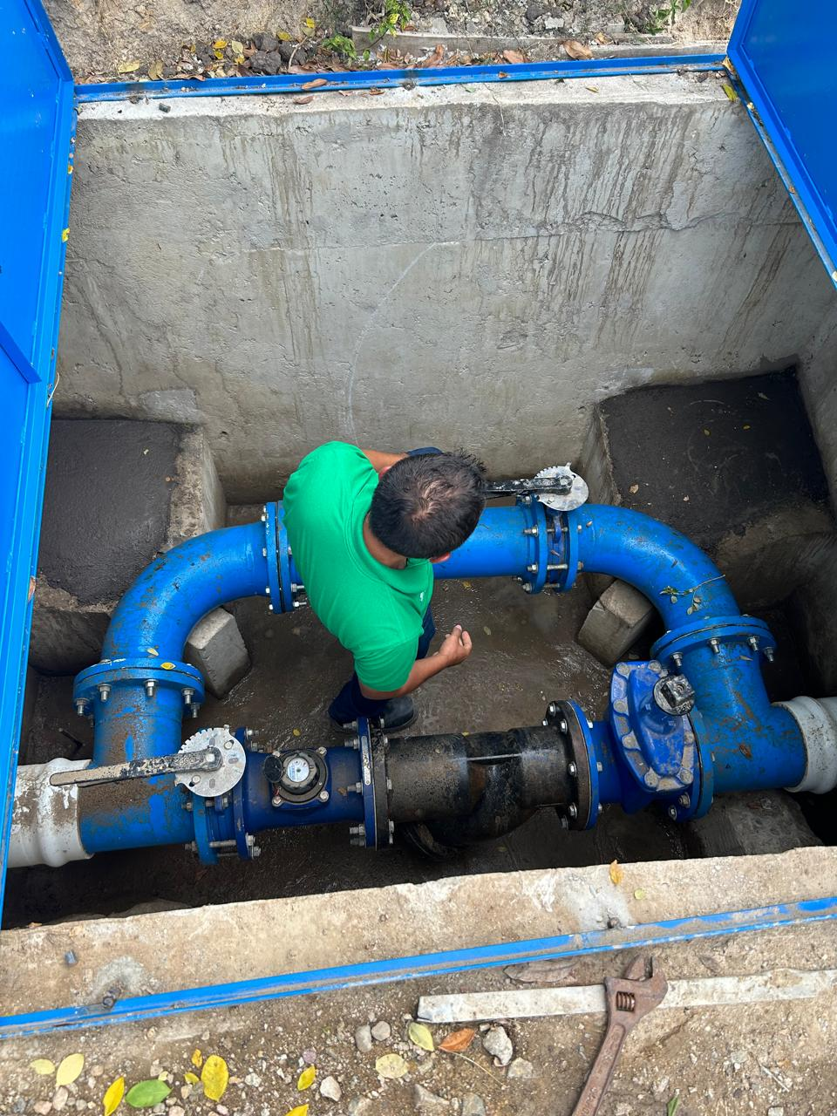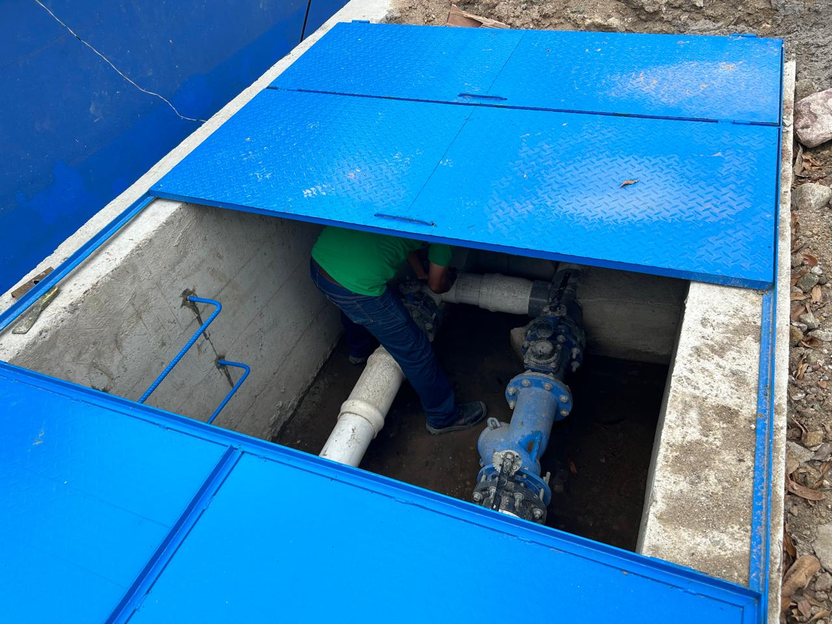

VALVULAS, MACROMEDIDOR Y BY PASS DE INGRESO DE AGUA A LA PTAP

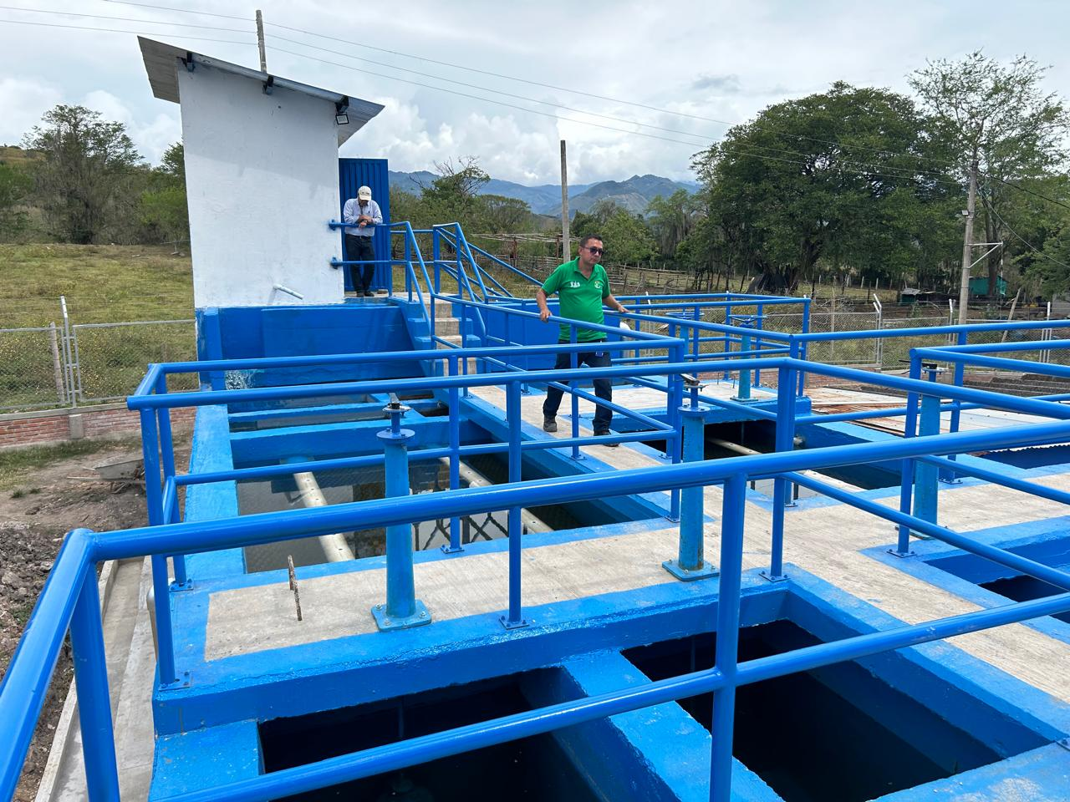

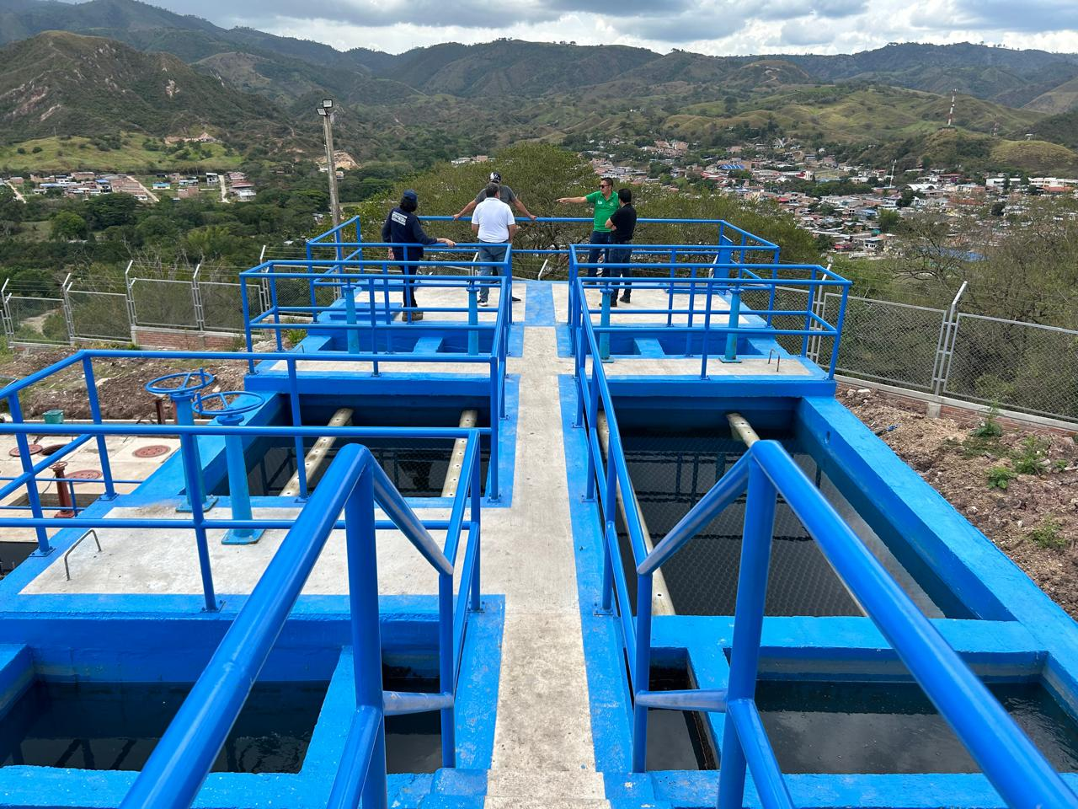

PTAP EN FUNCIONAMIIENTO

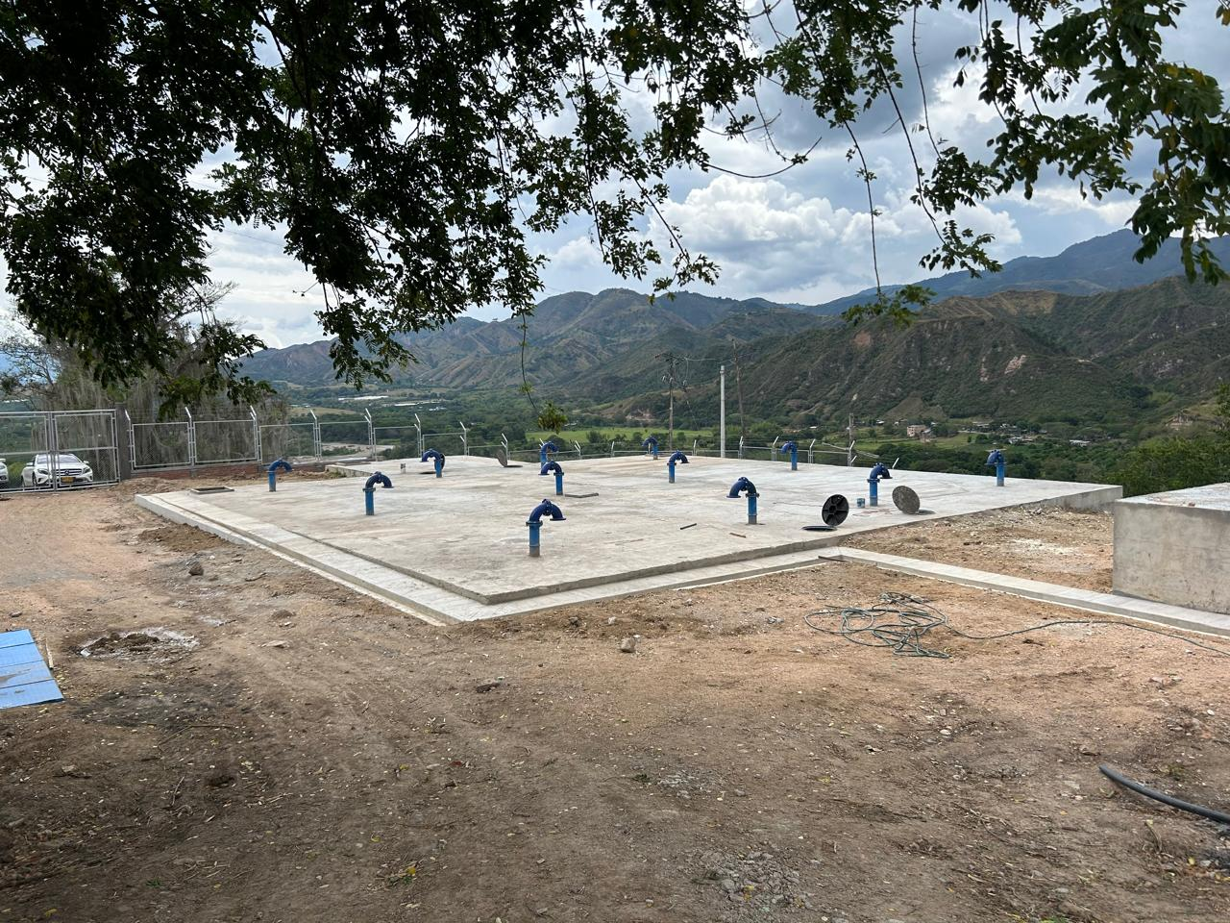

VISTA DEL TANQUE DE ALMACENAMIENTO Y CERRAMIENTO

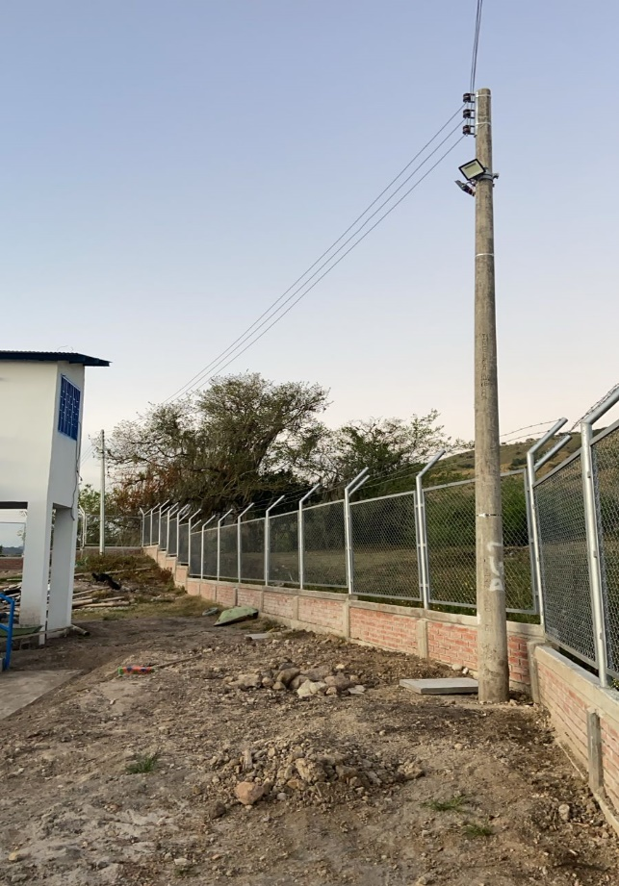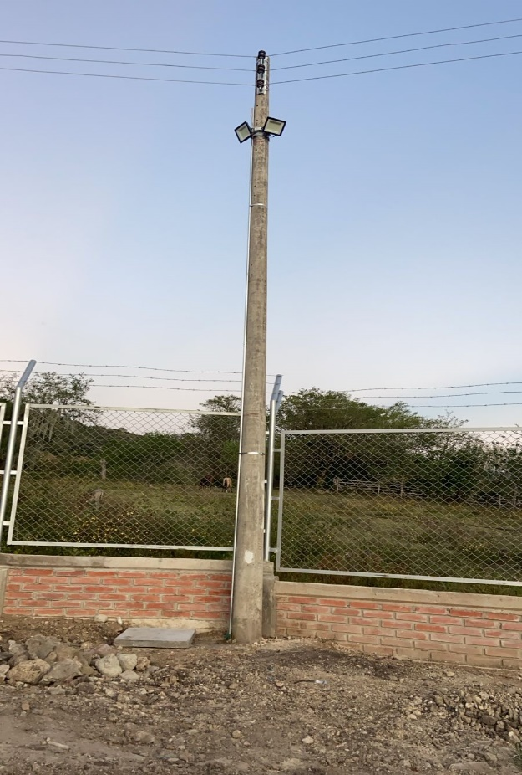

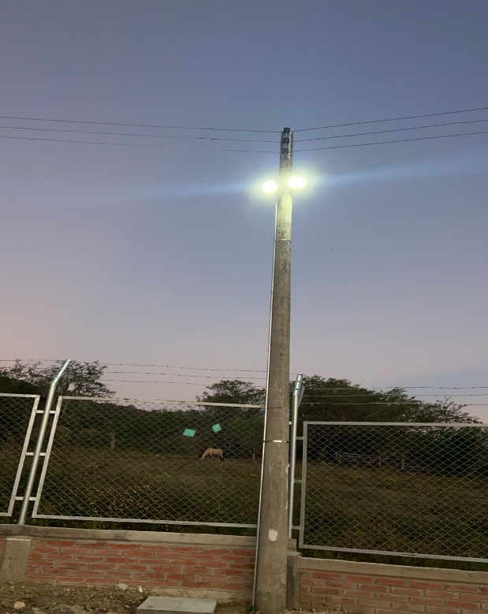

VISTA DE LA ILUMINACION EXTERIOR Y CERRAMIENTO

